SuperVision : Surveillance et contrôle de tous les ordinateurs du réseau opérant avec les logiciels Airport Manager
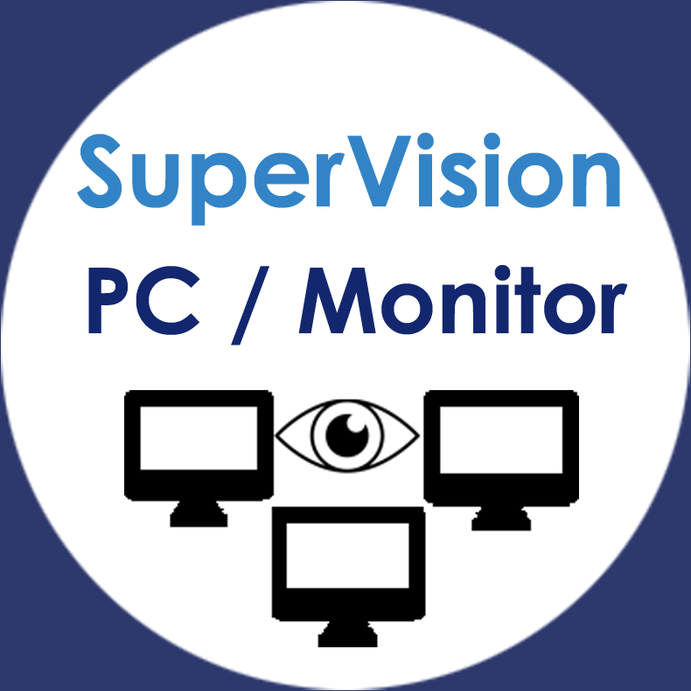
Présentation | SuperVision
Installation | Guide d'installation SuperVision
Utilisation | Guide d'utilisation SuperVision
Premier lancement de la SuperVision
Paramétrage global

